
МИНИСТЕРСТВО НАУКИ И ВЫСШЕГО ОБРАЗОВАНИЯ РОССИЙСКОЙ ФЕДЕРАЦИИ
федеральное государственное бюджетное образовательное учреждение высшего образования
«УЛЬЯНОВСКИЙ ГОСУДАРСТВЕННЫЙ ТЕХНИЧЕСКИЙ УНИВЕРСИТЕТ»
Факультет информационных систем и технологий
Кафедра «Информационные системы»
Дисциплина «Интернет-программирование»
Лабораторная работа №1
Создание серверной части веб-приложения
Выполнил:
студентка гр. ПИбд-21
Сорокин П.В.
Проверил:
доцент кафедры
Филиппов А.А.
Ульяновск, 2023 г

Задание:
- Создать spring boot приложение на сайте start.spring.io со следующими параметрами: система сборки – gradle, версия JDK – 17, зависимости – Web.
- Добавить REST-контроллер, в котором содержится не менее 4 методов для выполнения каких-либо действия над данными, например, реализация операций нахождения результатов суммы, разности, умножения и деления. Данные для выполнения операций должны быть указаны в виде параметров (RequestParam) HTTP-запроса. Результат выполнения операции должен отображаться в браузере.
Решение:
Серверная часть
Файл SbappApplication – точка входа в приложение.
Также является контроллером RESTful сервиса и обрабатывает HTTP-запросы к серверу.
Методы этого контроллера обрабатывают GET-запросы по указанным путям:
- String – принимает на вход строку, затем выводит ее в сообщении.
- Sum – принимает два числа типа float и ищет сумму между ними.
- Dif – принимает два числа типа float и ищет разность между ними.
- Com – принимает два числа типа float и производит произведение этих чисел.
- Div - принимает два числа типа float и производит деление этих чисел.
package ru.ulstu.is.sbapp;
import org.springframework.boot.SpringApplication;
import org.springframework.boot.autoconfigure.SpringBootApplication;
import org.springframework.web.bind.annotation.GetMapping;
import org.springframework.web.bind.annotation.RequestParam;
import org.springframework.web.bind.annotation.RestController;
@SpringBootApplication
@RestController
public class SbappApplication {
public static void main(String[] args) {
SpringApplication.run(SbappApplication.class, args);
}
@GetMapping("/String")
public String Vvod(@RequestParam(value = "str", defaultValue = "none") String str) {
return String.format("Вы ввели %s!", str);
}
@GetMapping("/sum")
public String sum(@RequestParam(required = false,defaultValue = "0") float firstNum,
@RequestParam(required = false,defaultValue = "0") float secondNum)
{
return Float.toString(firstNum+secondNum);
}
@GetMapping("/dif")
public String dif(@RequestParam(required = false,defaultValue = "0") float firstNum,
@RequestParam(required = false,defaultValue = "0") float secondNum)
{
return Float.toString(firstNum-secondNum);
}
@GetMapping("/com")
public String com(@RequestParam(required = false,defaultValue = "0") float firstNum,
@RequestParam(required = false,defaultValue = "0") float secondNum)
{
return Float.toString(firstNum*secondNum);
}
@GetMapping("/div")
public String div(@RequestParam(required = false,defaultValue = "0") float firstNum,
@RequestParam(required = false,defaultValue = "0") float secondNum)
{
if(secondNum==0)
{
return "Error";
}
return Float.toString(firstNum/secondNum);
}
}
Файл WebConfiguration – конфигурация CORS для приложения
package ru.ulstu.is.sbapp;
import org.springframework.context.annotation.Configuration;
import org.springframework.web.servlet.config.annotation.CorsRegistry;
import org.springframework.web.servlet.config.annotation.WebMvcConfigurer;
@Configuration
public class WebConfiguration implements WebMvcConfigurer {
@Override
public void addCorsMappings(CorsRegistry registry)
{
registry.addMapping("/**").allowedMethods("*");
}
}

Клиентская часть
Index.html – главная страница на которой расположены два поля ввода и кнопки с различными действиями (деление, умножение, сумма и произведение соответственно).
<!DOCTYPE html>
<html lang="en">
<head>
<meta charset="UTF-8">
<meta http-equiv="X-UA-Compatible" content="IE=edge">
<meta name="viewport" content="width=device-width, initial-scale=1.0">
<script src="node_modules/bootstrap/dist/js/bootstrap.min.js"></script>
<link href="node_modules/bootstrap/dist/css/bootstrap.min.css" rel="stylesheet" />
<link href="node_modules/@fortawesome/fontawesome-free/css/all.min.css" rel="stylesheet" />
<link rel="stylesheet" href="main.css"/>
<title>LabWork1</title>
</head>
<body>
<header>
<h1 class="text-white mx-2">Добро пожаловать</h1>
</header>
<article>
<div class="m-2">
<input type="text" class="form-control my-2" id="number-1" aria-describedby="basic-addon3">
<input type="text" class="form-control" id="number-2" aria-describedby="basic-addon3">
<div class="my-2">
<button id="sum" type="button" class="btn btn-dark">+</button>
<button id="dif" type="button" class="btn btn-dark">-</button>
<button id="com" type="button" class="btn btn-dark">*</button>
<button id="div" type="button" class="btn btn-dark">/</button>
</div>
<p id="Conclusion">Вывод:</p>
</div>
</article>
<footer><p class="text-white mx-2">Просто сайтик</p></footer>
<script src="Script.js"></script>
</body>
</html>

Файл script.js – файл JavaScript, который производит связь с серверной частью.

Приложение
Скриншоты работы программы
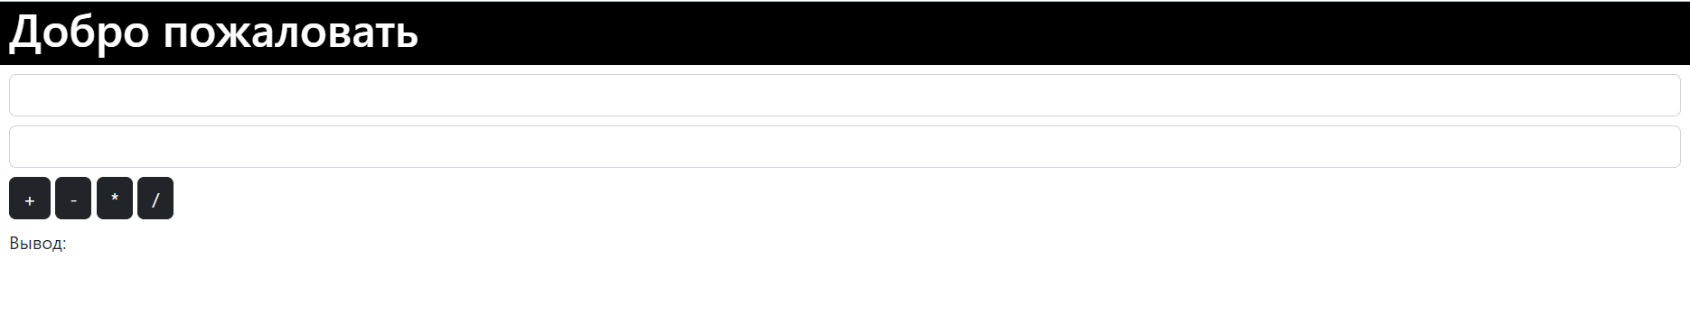
Главная страница
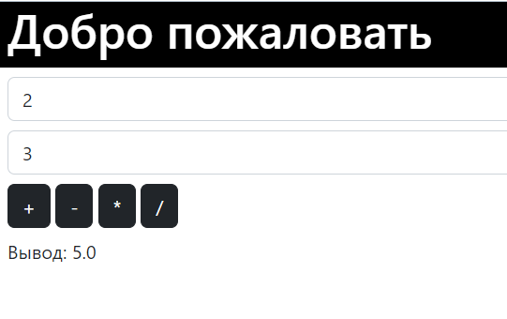
Результат выполнения запроса к серверу по пути /sum
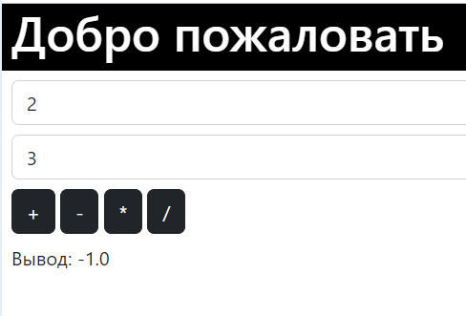
Результат выполнения запроса к серверу по пути /dif
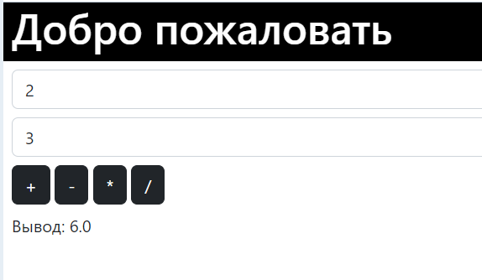
Результат выполнения запроса к серверу по пути /com
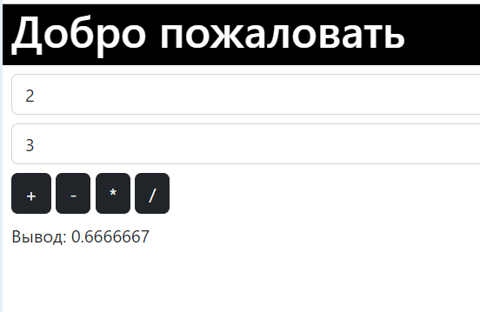
Результат выполнения запроса к серверу по пути /div

